Приложение 7 к Нормам и правилам в
области промышленной безопасности
«Инструкция по комплексному
обеспыливанию воздуха»
(пункт 6.5)

Схема отсоса запыленного воздуха

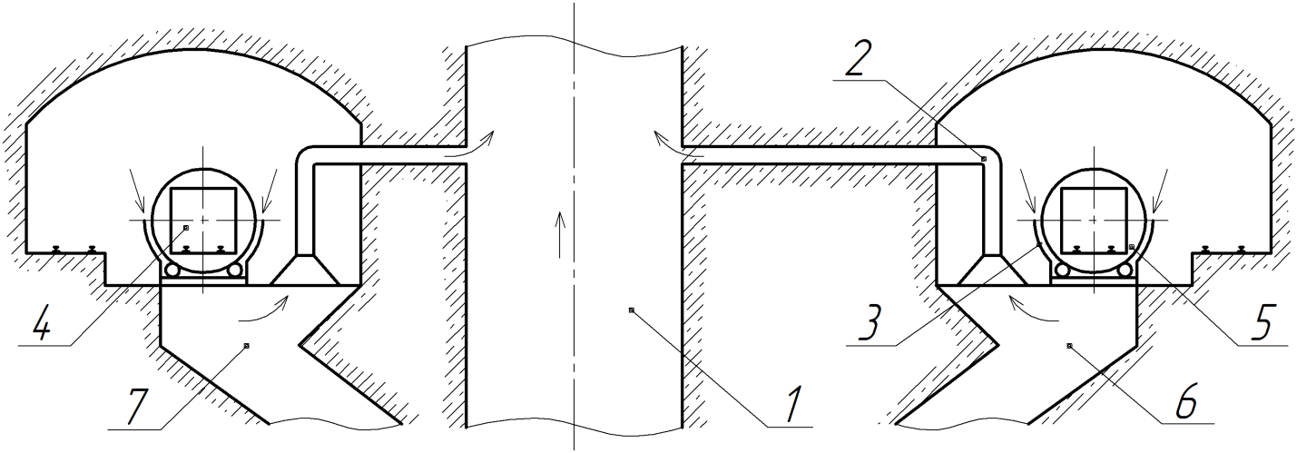

1 – скиповый ствол; 2 – аспирационный воздухопровод; 3 – укрытие разгрузочной щели; 4 – породный опрокидыватель; 5 – угольный опрокидыватель; 6 – угольный бункер; 7 – породный бункер.

